ESCUELA COMERCIAL CAMARA DE COMERCIO

MATERIA: VALORES GRUPO: 51 A
PROFESORA: MARTINA MARTINEZ
FECHA: 12 y 13 DE DICIEMBRE CLASES: 59, 60, 61 y 62
PLAN DE CLASE
OBJETIVOS:
Recordar y motivar a las personas en la importancia de vivir una vida libre, sin apegos extremos o ataduras, que hacen pesado el diario existir
- RESPETO
El respeto es un sentimiento positivo que se refiere a la acción de respetar; es equivalente a tener veneración, aprecio y reconocimiento por una persona o cosa. Como tal, la palabra proviene del latín respectus, que traduce ‘atención’, ‘consideración’, y originalmente significaba ‘mirar de nuevo’, de allí que algo que merezca una segunda mirada sea algo digno de respeto.
El respeto es uno de los valores morales más importantes del ser humano, pues es fundamental para lograr una armoniosa interacción social. Una de las premisas más importantes sobre el respeto es que para ser respetado es necesario saber o aprender a respetar, a comprender al otro, a valorar sus intereses y necesidades. En este sentido, el respeto debe ser mutuo, y nacer de un sentimiento de reciprocidad.
Ahora bien, el respeto también debe aprenderse. Respetar no significa estar de acuerdo en todos los ámbitos con otra persona, sino que se trata de no discriminar ni ofender a esa persona por su forma de vida y sus decisiones, siempre y cuando dichas decisiones no causen ningún daño, ni afecten o irrespeten a los demás.
En este sentido, respetar también es ser tolerante con quien no piensa igual que tú, con quien no comparte tus mismos gustos o intereses, con quien es diferente o ha decidido diferenciarse. El respeto a la diversidad de ideas, opiniones y maneras de ser es un valor supremo en las sociedades modernas que aspiran a ser justas y a garantizar una sana convivencia.
Muchas religiones, de hecho, abordan la cuestión del respeto hacia los demás, porque es una de las reglas esenciales para tener una relación sana con el prójimo.
EXPRESIONES AL UTILIZAR LA PALABRA RESPETO
- Respeto es una palabra cuyo significado puede variar con respecto al contexto donde se encuentre.

- El respeto puede manifestarse como un sentimiento de obediencia y cumplimiento de ciertas normas: el respeto a la ley, por ejemplo.

- Tener respeto por alguien o algo superior, por su parte, alude a una actitud que puede expresarse como sumisión, temor, recelo o prudencia.

- Hablar acerca de un tema con respeto, como, por ejemplo, las diferentes religiones, creencias y comportamientos del ser humano, es hablar de manera sensible, ponderada y reflexiva, sin incurrir en descalificaciones o menosprecios.

- Asimismo, la expresión “con todos mis respetos” indica que lo que se va a decir a continuación es una crítica pero constructiva y con respeto hacia la otra persona.

- El respeto puede ser también una forma de mostrar veneración o adoración, de prestar culto o rendir homenaje a alguien, como lo indica la expresión “presentar mis respetos”. En este caso, cuando utilizamos la palabra “respetos” en plural, es para significar saludos de cortesía.

- “Faltar al respeto”, finalmente, es no guardar la consideración o el debido respeto a una persona, en especial al decirle una cosa poco apropiada.

- 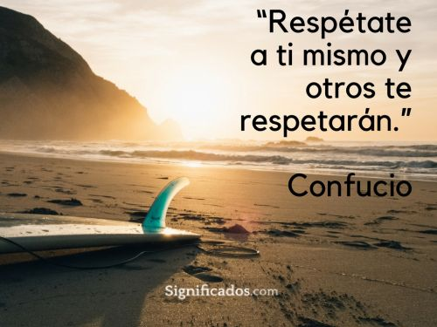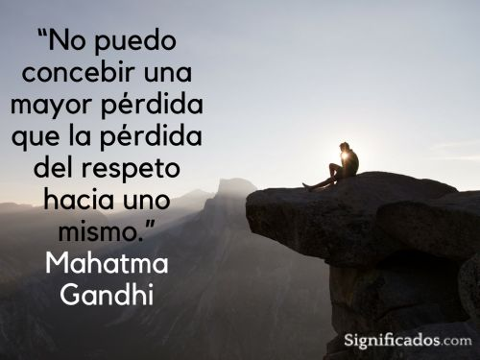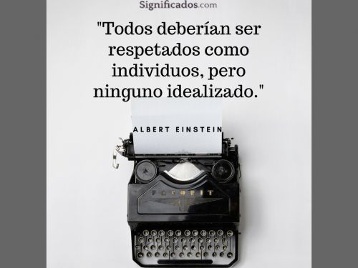

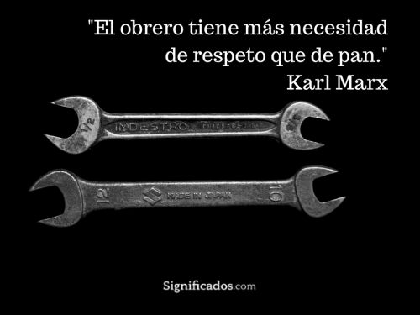

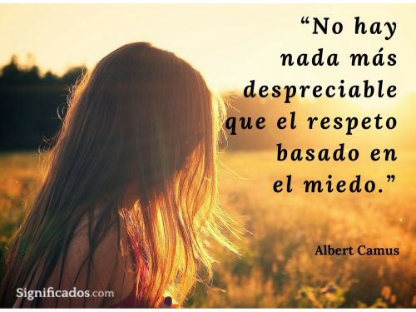
OTRAS FRASES DE RESPETO
- “Ser uno, ser único, es una gran cosa. Pero respetar el derecho a ser diferente es quizás más grande”. Bono.
- “Siempre es más valioso tener el respeto que la admiración de las personas”. Jean Jacques Rousseau.
- “El sufrir merece respeto, el someterse es despreciable”. Víctor Hugo.
- “Las cualidades sublimes infunden respeto; las bellas amor”. Inmanuel Kant.
- “Ante todo, respetaos a vosotros mismos”. Pitágoras.
- “El que quiere una rosa debe respetar las espinas”. Proverbio turco.
- “El respeto de uno termina donde comienza el respeto del otro”. Bob Marley
- “El respeto a la vida es fundamento de cualquier otro derecho, incluidos los de la libertad.” Juan Pablo II
ACTIVIDAD
- Hacer un collage con una frase relacionada al tema del respeto; ilustrado y en medio pliego de papel bond blanco con margen navideño se calificará tu creatividad.
- Contestar las siguientes preguntas:
- Significado de respeto.
- ¿De dónde proviene la palabra respeto?
- ¿Por qué es importante cómo valor moral?
- ¿por qué el respeto es una premisa importante?
- Menciona por qué es importante que el respeto se aprenda.
- ¿Por qué el respeto debe ser tolerante?
- Escribe tres expresiones cuando aplicas el valor del respeto.

III.PRESENTACION DE EXAMEN PARCIAL

IV. HUMILDAD
La humildad es la conciencia que tenemos acerca de lo que somos, de nuestras fortalezas y debilidades como seres humanos, y que nos impide por lo tanto creernos superiores a los demás. Los que son humildes no se sobreestiman ni maltratan a los menos favorecidos desde el punto de vista social, económico o de educación.
Saben mas que nadie que esto se debe a las desigualdades de nuestras sociedades y que la suerte de haber nacido en un hogar con más oportunidades que otros no les da derecho a creerse superiores ni mejores que aquellos que no tuvieron fortuna.
No permitamos que “se nos suban los humos” cuando obtengamos algún triunfo, premio o distinción en nuestro estudio o nuestro trabajo. La inmensa satisfacción que ello representa es el premio en sí mismo, y no da para que nos creamos superiores al resto del género humano.

ACTIVIDAD

Problemas para pensar:

TODAS LAS ACTIVIDADES LAS REALIZARAS EN HOJAS BLANCAS
- Acepta quién eres. Reflexiona sobre quién eres, cómo vives, de dónde vienes y cómo es tu conducta, incluyendo las acciones buenas y malas. Pega una fotografía tuya en una hoja y haz una lista con dos encabezados: “Lo que me gusta de mí.” / “Lo que no me gusta de mí.” En otra lista (“Mis problemas”) anota tus principales dificultades.

- Reconoce que no eres el centro del mundo. Piensa en los demás y lo que les pasa. Toma una foto de las dos personas más cercanas a ti, pégala en una hoja y escribe debajo de ella: “Lo que me gusta de…” / “Lo que no me gusta de…” En otra lista (“Los problemas de…”) anota sus mayores dificultades (que tú debes identificar).

- Ama a los demás. Expresa tu amor con hechos. Piensa en tus virtudes (“Lo que me gusta de mí”) y, debajo de las fotos de las dos personas del punto anterior, escribe cómo usarlas para ayudarlas en sus problemas. Entrégales la hoja, conversen un rato y pide después que te auxilien para corregir lo que anotaste en “Lo que no me gusta de mí” y en “Mis problemas”.

Realiza un cuadro escribiendo la definición de los siguientes valores:
RESPETO | HUMILDAD

